ДОСЬЄ учителя
Кормило Оксани Павлівни

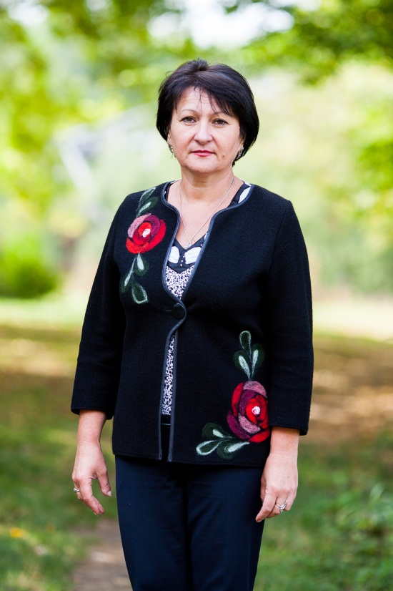
Кормило О.П. – вчитель початкових класів Чортківської загальноосвітньої школи I – III ступенів № 7.
Перші сходинки в педагогічній діяльності розпочала в Чортківському педагогічному училищі, яке закінчила в 1984 році з відзнакою. Педагогічну майстерність удосконалювала і збагачувала в Прикарпатському університеті ім. В.Стефаника, де здобула вищу освіту в 2000 році.
У практичній діяльності виростила сім поколінь учнів початкових класів, стаж роботи 29 років, вчитель вищої категорії, «старший вчитель».
З 1 вересня 2017 року бере участь у Всеукраїнському пілотному проекті "Нова українська школа".
Процеси глобалізації, швидка зміна технологій робить виклик минулій практиці роботи в школі, посилює взаємозалежність школи й суспільного життя. Тому, працюючи над проблемою: «Інтегроване навчання в новій початковій школі» вчитель широко застосовує інноваційні методи навчання, пов’язує свою діяльність з життєвими компетентностями.
Дитина – головна педагогічна цінність і місія педагога. Її виховання, соціальний захист, збереження індивідуальності, формування навичок працювати в спільноті на основі партнерства – чільно стоять у педагогічній практиці. Дитина не засіб, а мета, тому не дитину треба пристосовувати до системи освіти, а освіту до неї. Таким принципом керується у своїй практиці вчит ель і дає плідний результат.

